

SENA

Centro de Tecnología de la Manufactura Avanzada

María Alejandra Montoya Marín

Ficha:2143152

Asignatura

Viabilidad de solución de informática

(canvas)

1. Habilidades Y Capacidades De Una Persona Emprendedora.
2. Modelo De Negocio (¿Qué Es? E Importancia).
3. Plan De Negocio (¿Qué Es? E Importancia).
4. Diferencia Entre Modelo De Negocio Y Plan De Negocio.
5. Design Thinking (¿Qué Es? Historia Y Técnica).
6. Business Model Canvas:

* Ventajas.
* Desventajas.
* Lienzo. (¿Qué?, ¿Quién O Para Quién?, ¿Cómo? Y ¿Cuánto?).

1. Otro Modelos De Negocio (Definición Y Cuadro Comparativo).

DESARROLLO

1.Habilidades Y Capacidades De Una Persona Emprendedora?

**Habilidades**

* Conocimientos previos sobre gestión de negocios ya que sin importar el rumbo que quieres incursionar debes de contar con conocimientos básicos.
* Tener coraje para que la gente que te rodea crea en ti y en los proyectos debes de demostrar ser una persona valiente.
* Tener iniciativa ya que no puedes dejar que otros tomen el mando y decidan el rumbo de tus proyectos.
* Tener capacidad de adaptación El mundo de los negocios se mueve de forma cada vez más rápida, por lo que es imprescindible poder adaptarse a estos cambios.

**Capacidades**

* Liderazgo personal: disciplina, resiliencia, creatividad, e integridad.
* Habilidades interpersonales: respeto, comunicación, delegación.
* Capacidad de negocio: red de relaciones, visión estratégica.

2. Modelo De Negocio (¿Qué Es? E Importancia).

es una herramienta previa al plan de negocio que te permitirá definir con claridad qué vas a ofrecer al mercado, cómo lo vas a hacer, a quién se lo vas a vender, cómo se lo vas a vender y de qué forma vas a generar ingresos.

**Importancia**

Nos ayuda a averiguar qué es lo que realmente está buscando el cliente como lo quieren y lo que están dispuestos a pagar y como nuestra empresa va a cumplir esas necesidades y por medio de ello obtener un beneficio.

3. Plan De Negocio (¿Qué Es? E Importancia).

es un documento breve en el que desarrollamos la información necesaria para hacer una evaluación del futuro emprendimiento y de cuáles son los caminos para llevarlo a cabo.

-Rasgos, características de la empresa y resultados esperados.

Lo que se busca evaluar es la facilidad de proyecto y viabilidad económica, los elementos del plan de negocio pueden variar de acuerdo a los tipos de emprendimientos y los gustos personales. Sin importar lo demás esto nunca debe de faltar.

1. Breve introducción de la idea de negocio.
2. Un estudio de mercado lo más detallado posible.
3. Realizar un análisis FODA (fortalezas, oportunidades, debilidades y amenazas) y definir la estrategia de mercado.
4. Detallar recursos disponibles.
5. Presupuesto y proyección de ingresos.

**Importancia**

Nos permite obtener un mejor conocimiento de todo lo relacionado al emprendimiento ordenar ideas y resaltar cuestiones que pasamos por alto aparte de proporcionarnos unas herramientas para prevenir inconvenientes o para ya tener algún tipo de estrategia para su prevención además que podremos compara los resultados obtenidos con los esperados.

4.Diferencias Entre Modelos De Negocio Y Plan De Negocio.

El modelo de negocio es nuestro primer paso para validar la idea de nuestro emprendimiento y se realiza al inicio de todo a parte de determinar nuestra viabilidad económica/financiera. en cuanto al plan de negocio es un documento que describe los objetivos del emprendimiento es una parte complementaria posterior al modelo de negocio y es muy recomendable que lo hagamos cuando nuestro emprendimiento ya este desarrollado.

5. Design Thinking (¿Qué Es? Historia Y Técnica). pensamiento de diseño

Se escuchó por primera vez en 1969 lo acuño Herbert Simon es una metodología de 5 etapas y de varias herramientas centradas en el usuario “te inspiras en el usuario, ves los problemas y las necesidades que tiene, y construyes soluciones basándonos en lo investigado. Ósea que creamos un prototipo y lo iteramos, aprendemos y mejoramos dicho producto.

**Historia**

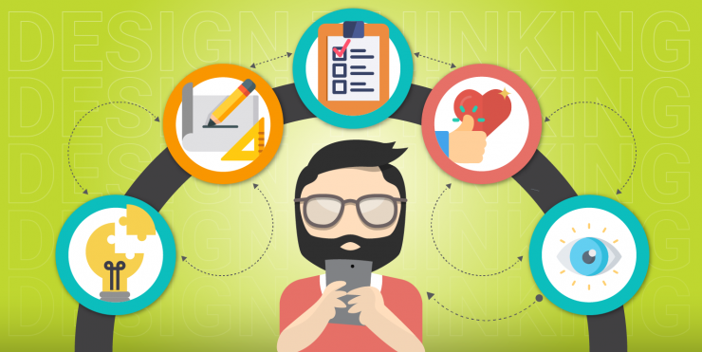

**Técnica**

1. **Empatizar:** primero debemos de ponernos en el lugar del otro. Ser, sentir y experimentar esto se logra por medio de una paciente observación de vivir la experiencia previa a ser diseñada teniendo en cuenta el contexto y entorno real es to ayuda a entender de cómo es la cosmovisión del usuario ante la experiencia en un estudio.
2. **Definir:** los siguiente es plantear cual es el problema. Es un punto de vista cuyos elementos son usuario + necesidad + hallazgo. Toda la información que recabemos nos va a permitir arribar a una (o varias) oportunidades de mejora. Va a ser decisión del equipo priorizarlas para ver cuales se atacarán primero y cuáles en etapas subsiguientes.
3. **Idear:** una vez que hemos analizado nuestra información y definimos las problemáticas en función de los usuarios, empezamos a generar ideas.
4. **Prototipar:** en esta etapa vamos a crear versiones reducidas y poco costosas del producto o del servicio en donde aplicamos las ideas generadas en la esta anterior.
5. **Testear:** los prototipos se usan con los usuarios y las conclusiones obtenidas a partir de ello nos permite iterar. Es decir: perfeccionar nuestra idea prototipar nuevamente y volver aprobarlo para obtener soluciones que realmente respondan a la problemática de nuestros usuarios.

